# PETITS FINANCIERS AU CHOCOLAT de Christophe ROUSSEL

# Pour  30 financiers préparation mn cuisson 10mn

|  |  |
| --- | --- |
| 40g de chocolat noir à 70% | 40g de farine |
| 50g de poudre d’amandes | 4 blancs d’œufs |
| 110 g de sucre glace | 70g de beurre mou |

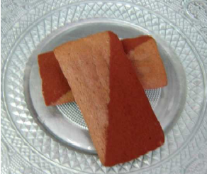

1°) Préchauffez le four th 6 (180°C).

2°)Faire fondre au bain-marie le chocolat.

3°) Dans un saladier, mélangez la poudre d’amandes, le sucre et la farine.

4°) Montez les blancs en neige et incorporez le chocolat fondu tiède.

5°) Versez-y le mélange précédant et ajouter le beurre mou. Le mélange doit être homogène.

6°) Remplissez les moules sans déborder et cuire 10mn. Conservation possible 3 jours dans une boîte hermétique.

# PAVE AU CHOCOLAT

**Pour  6 personnes préparation mn au frigo 6H**

|  |  |
| --- | --- |
| 400g de chocolat noir | 4 jaunes d’œufs |
| 75g de sucre glace | 50cl de crème fleurette |
| 125g de beurre |  |

1°) Faites fondre le chocolat et le beurre ensemble au bain-marie.

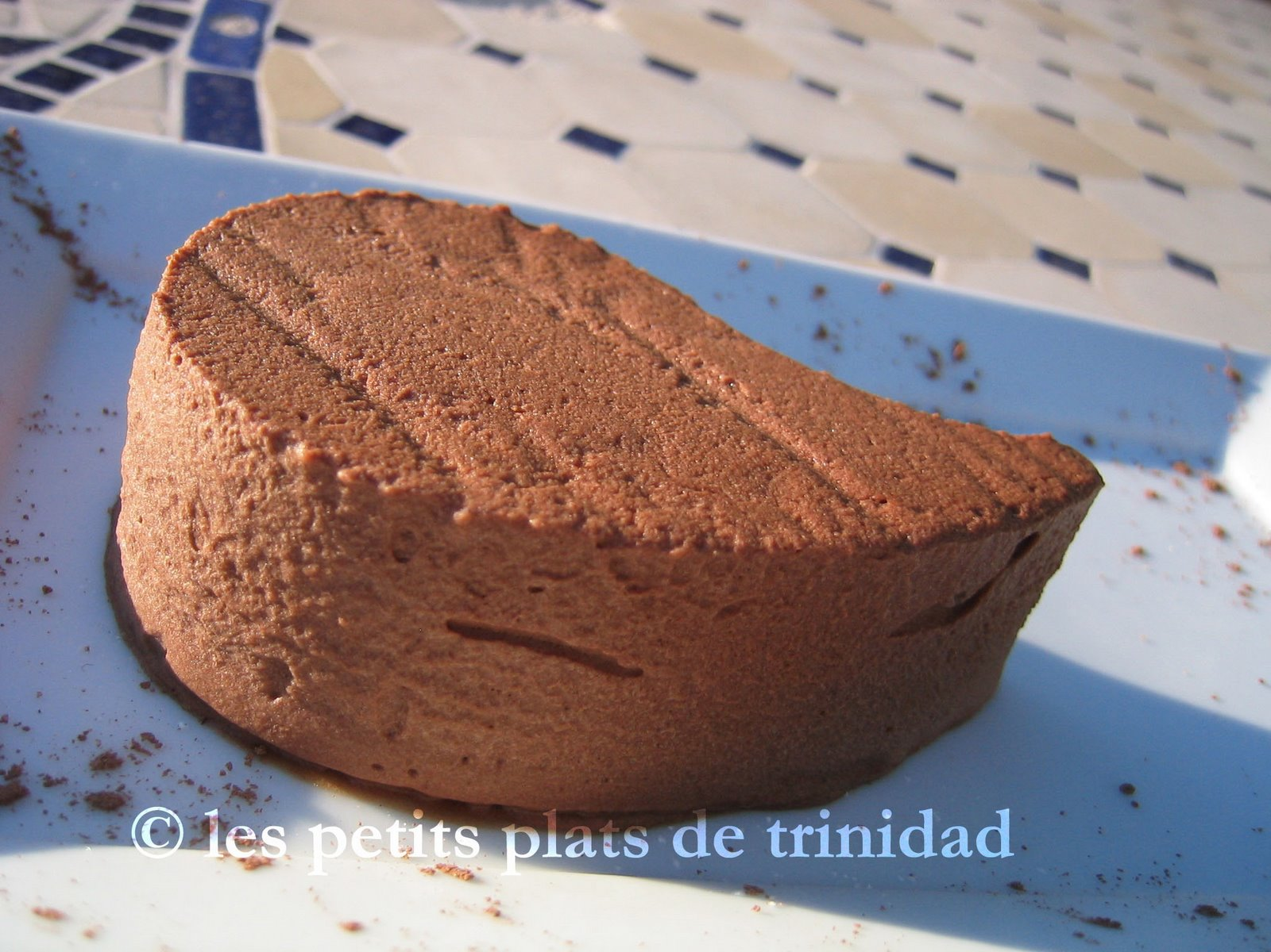

2°) Battez les jaunes et le sucre jusqu'à blanchissement.

3°) Mélangez les 2 préparations avec un fouet, puis ajoutez délicatement la crème fleurette montée en chantilly.

4°) Coulez dans des cercles ou dans une terrine préalablement filmée si elle n'est pas en silicone.

5°) Mettez au frais 6H. Décerclez ou démoulez, c'est tout.